РАБОЧАЯ ТЕТРАДЬ СТУДЕНТА

УП.11 «Разработка, администрирование и защита баз данных»
Специальность: 09.02.07 Информационные системы и программирование
Пара № 24: «Самостоятельная работа: импорт данных, скрипт»
Продолжительность: 90 минут
Дата: 20.10.2026
Студент: Ермилов Даниил Евгеньевич
Группа: 3ИП-1-24

📋 ОБЩИЕ СВЕДЕНИЯ
Параметр | Значение
Тема пары | Самостоятельная работа: импорт данных, скрипт
Компетенции | ПК 11.3, ПК 11.4
Цель | Самостоятельно импортировать данные и создать скрипт БД
Задачи | 1. Импортировать данные. 2. Создать скрипт БД. 3. Проверить скрипт. 4. Подготовиться к Мини-ДЭ
СУБД | PostgreSQL 17
Формат | Очный
Технология | Самостоятельная работа + разноуровневые задания
ИКТ | МЭШ, pgAdmin, VS Code, Excel

🎯 ЦЕЛЬ ПАРЫ
После этой пары вы сможете:
- Самостоятельно импортировать данные;
- Самостоятельно создать скрипт БД;
- Самостоятельно проверить скрипт;
- Подготовиться к Мини-ДЭ №1;
- Применить знания к своей теме.

📚 ТЕОРЕТИЧЕСКАЯ ЧАСТЬ (5 минут)

Что делать на этой паре
№ | Шаг | Что делать
1 | Импорт данных | Из Excel
2 | Проверка импорта | SELECT COUNT(*)
3 | Создание скрипта | CREATE + INSERT
4 | Проверка скрипта | Запустить заново
5 | Сдача | В GitHub

Что НЕ даётся
№ | Что | Почему
1 | Псевдокод | Самостоятельная работа
2 | Подсказки | Самостоятельная работа
3 | Шаблоны | Самостоятельная работа
4 | Примеры | Самостоятельная работа

Что можно
№ | Что | Как
1 | Консультация | По формулировке
2 | Вопросы | По типам данных
3 | Проверка | Преподавателем

🛠️ ПРАКТИЧЕСКАЯ ЧАСТЬ (80 минут)

ЗАДАНИЕ 1: Импорт данных (30 минут)
Задание 1.1. Проверьте структуру БД
Цель: убедиться, что структура создана.
Ваша тема: «Парфюмерия»
Ваш SQL:
sql
SELECT table_name FROM information_schema.tables
WHERE table_schema='perfume17' ORDER BY table_name;
Результат: ☑
📸 Вставьте скриншот:
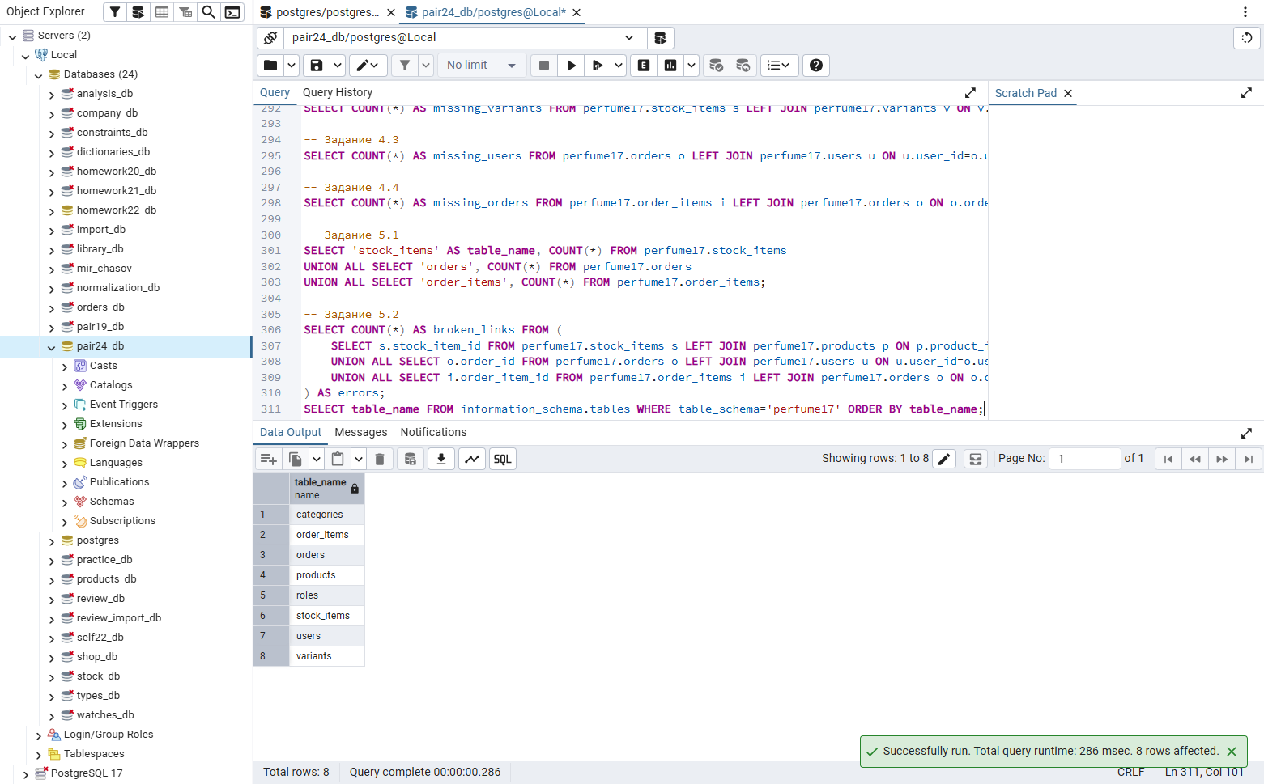
Задание 1.2. Импортируйте справочники
Цель: импортировать categories, sizes.
Ваш SQL:
sql
SELECT 'categories' AS table_name, COUNT(*) FROM perfume17.categories
UNION ALL SELECT 'variants', COUNT(*) FROM perfume17.variants
UNION ALL SELECT 'roles', COUNT(*) FROM perfume17.roles;
Результат: ☑
📸 Вставьте скриншот:
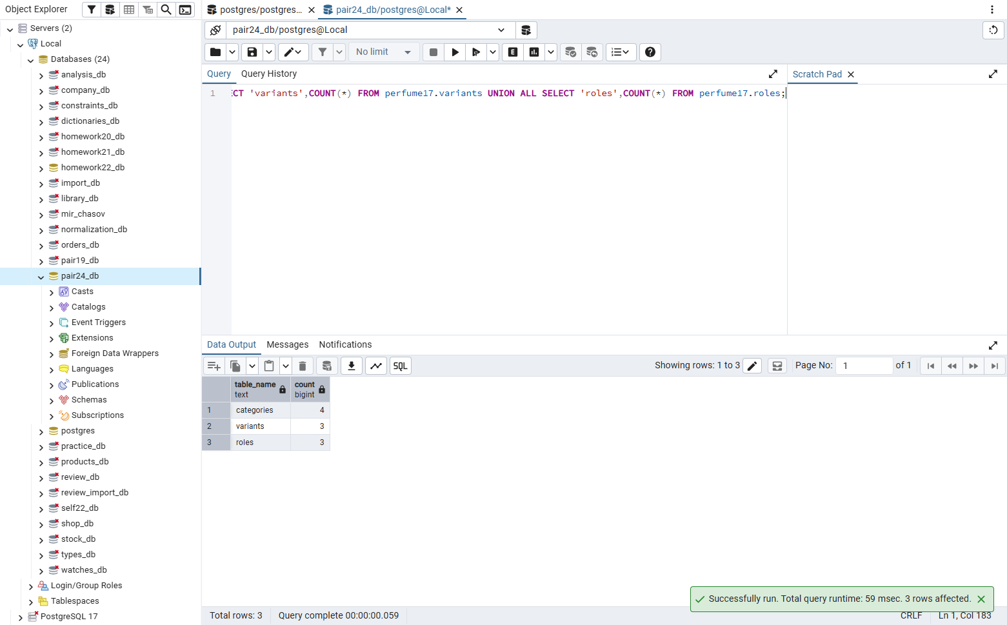
Задание 1.3. Импортируйте товары
Цель: импортировать products.
Ваш SQL:
sql
SELECT COUNT(*) AS products FROM perfume17.products;
Результат: ☑
📸 Вставьте скриншот:
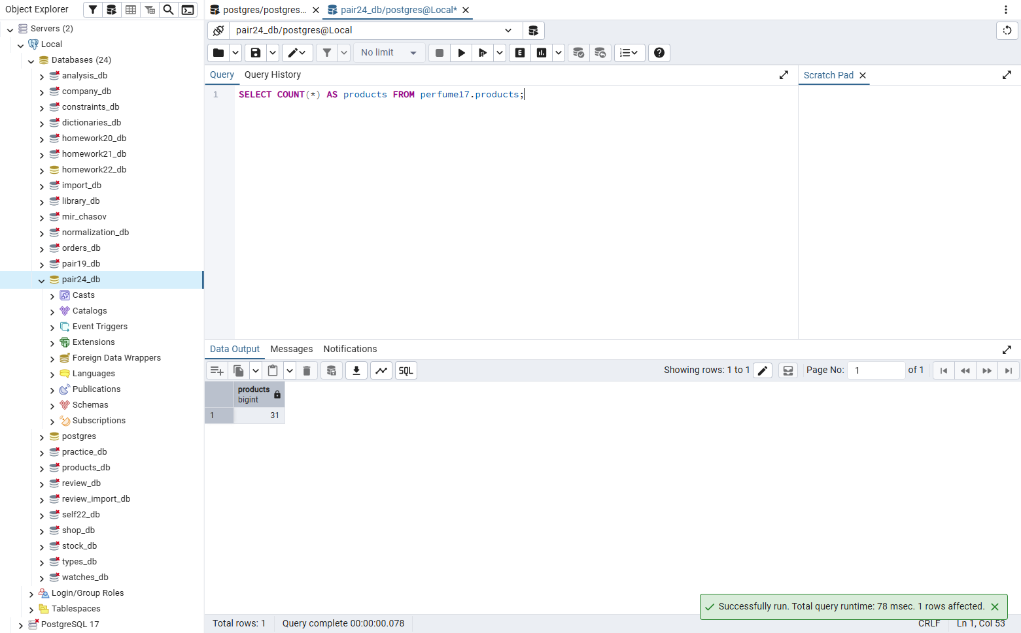
Задание 1.4. Импортируйте остатки
Цель: импортировать stock_items.
Ваш SQL:
sql
SELECT COUNT(*) AS stock_items FROM perfume17.stock_items;
Результат: ☑
📸 Вставьте скриншот:
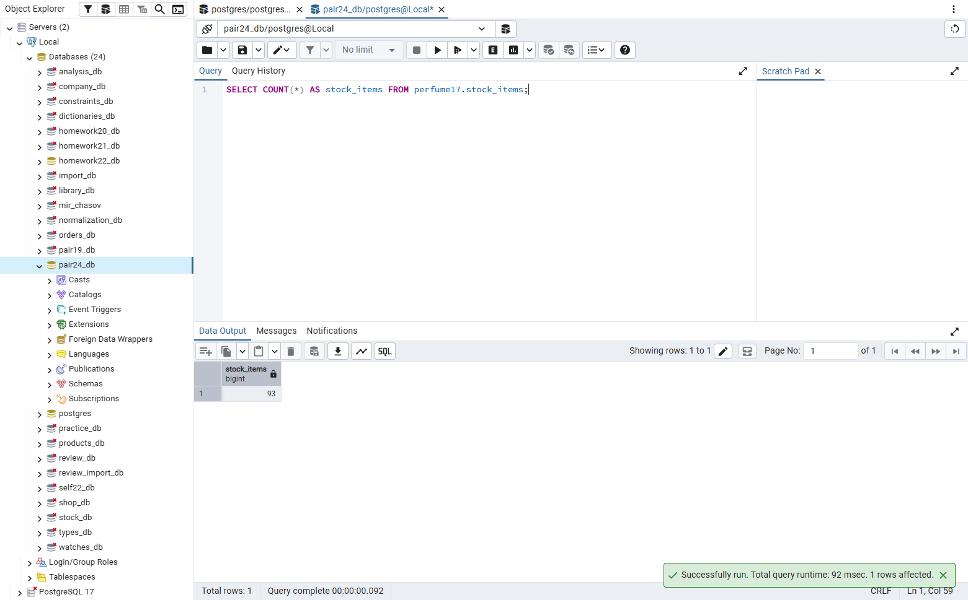
Задание 1.5. Импортируйте пользователей
Цель: импортировать users, roles.
Ваш SQL:
sql
SELECT COUNT(*) AS users FROM perfume17.users;
Результат: ☑
📸 Вставьте скриншот:
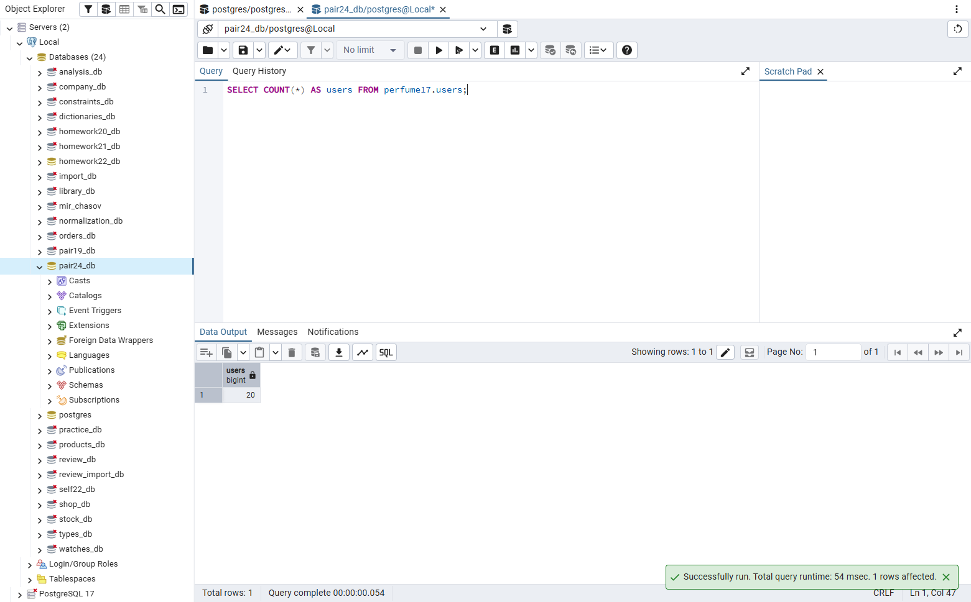
Задание 1.6. Импортируйте заказы
Цель: импортировать orders, order_items.
Ваш SQL:
sql
SELECT 'orders' AS table_name, COUNT(*) FROM perfume17.orders
UNION ALL SELECT 'order_items', COUNT(*) FROM perfume17.order_items;
Результат: ☑
📸 Вставьте скриншот:
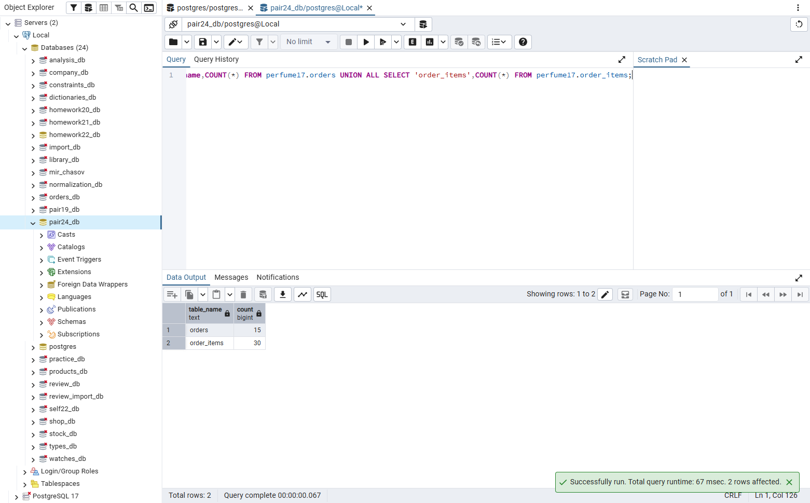

ЗАДАНИЕ 2: Проверка импорта (10 минут)
Задание 2.1. Проверьте все таблицы
Цель: сравнить с Excel.
№ | Таблица | В Excel | В БД | Совпадает?
1 | categories | 4 | 4 | ☑
2 | variants | 3 | 3 | ☑
3 | products | 31 | 31 | ☑
4 | stock_items | 93 | 93 | ☑
5 | users | 20 | 20 | ☑
6 | orders | 15 | 15 | ☑
7 | order_items | 30 | 30 | ☑
Ваш SQL:
sql
SELECT 'categories' table_name,COUNT(*) FROM perfume17.categories
UNION ALL SELECT 'variants',COUNT(*) FROM perfume17.variants
UNION ALL SELECT 'products',COUNT(*) FROM perfume17.products
UNION ALL SELECT 'stock_items',COUNT(*) FROM perfume17.stock_items
UNION ALL SELECT 'users',COUNT(*) FROM perfume17.users
UNION ALL SELECT 'orders',COUNT(*) FROM perfume17.orders
UNION ALL SELECT 'order_items',COUNT(*) FROM perfume17.order_items;
Результат: ☑
📸 Вставьте скриншот:
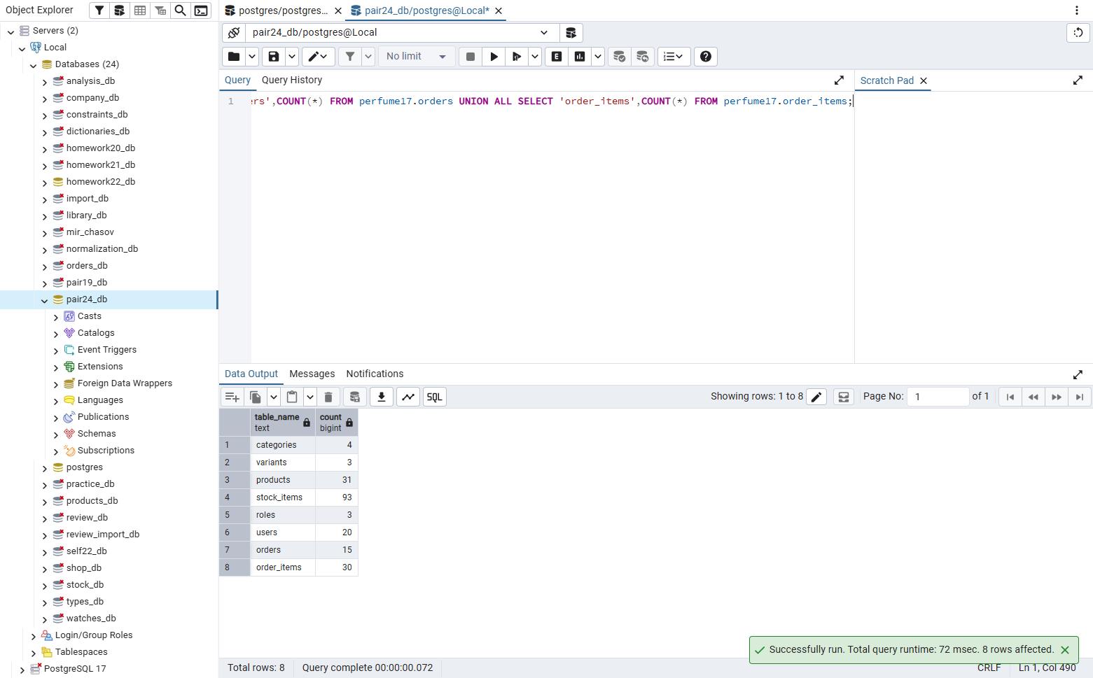
Задание 2.2. Проверьте связи
Цель: проверить, что все FK существуют.
Ваш SQL:
sql
SELECT COUNT(*) AS broken_links
FROM perfume17.order_items i
LEFT JOIN perfume17.orders o ON o.order_id=i.order_id
LEFT JOIN perfume17.products p ON p.product_id=i.product_id
LEFT JOIN perfume17.variants v ON v.variant_id=i.variant_id
WHERE o.order_id IS NULL OR p.product_id IS NULL OR v.variant_id IS NULL;
Результат: ☑
📸 Вставьте скриншот:
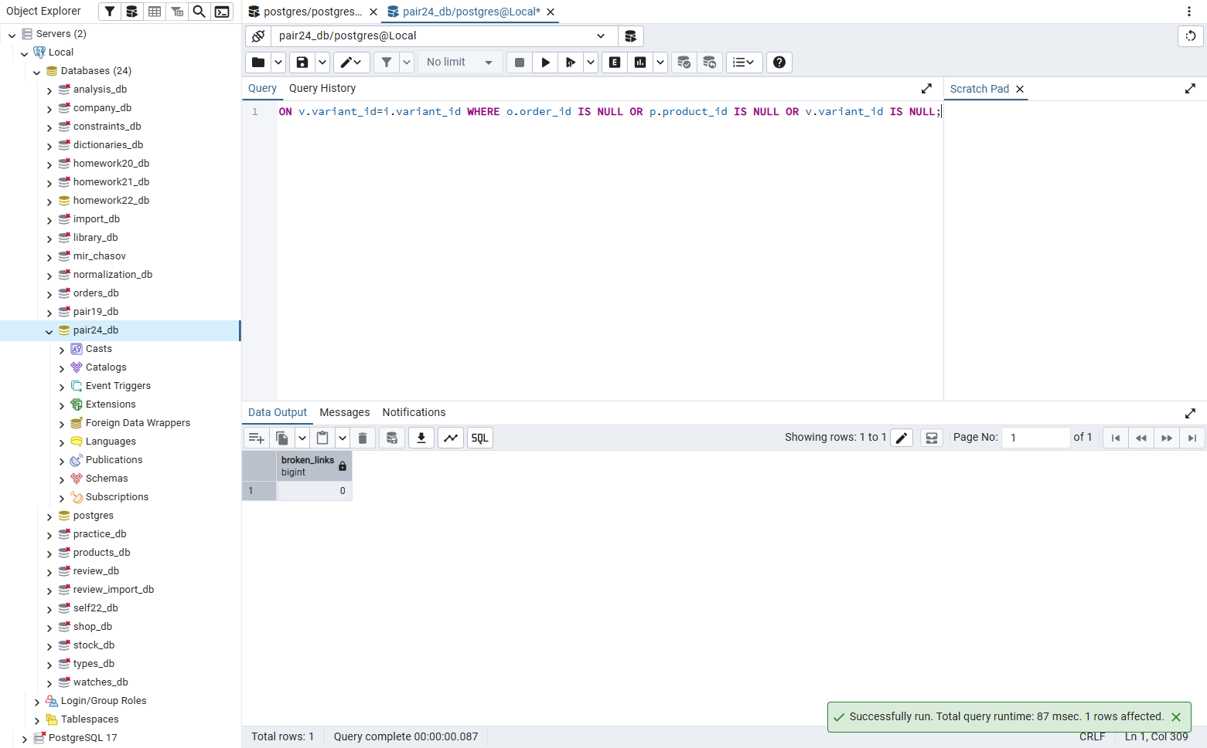

ЗАДАНИЕ 3: Создание скрипта БД (20 минут)
Задание 3.1. Создайте скрипт БД
Цель: создать полный скрипт для своей темы.
Структура скрипта:
sql
-- ============================================
-- База данных «[Тема]»
-- ============================================

-- 1. Создание БД
CREATE DATABASE [название];

-- 2. Справочники
CREATE TABLE categories (...);
INSERT INTO categories ...;

CREATE TABLE sizes (...);
INSERT INTO sizes ...;

-- 3. Товары
CREATE TABLE products (...);
INSERT INTO products ...;

-- 4. Остатки
CREATE TABLE stock_items (...);
INSERT INTO stock_items ...;

-- 5. Пользователи
CREATE TABLE roles (...);
INSERT INTO roles ...;

CREATE TABLE users (...);
INSERT INTO users ...;

-- 6. Заказы
CREATE TABLE orders (...);
INSERT INTO orders ...;

CREATE TABLE order_items (...);
INSERT INTO order_items ...;
Ваш SQL:
sql
-- Полный скрипт варианта «Парфюмерия»
\i src/db/14_import_2.sql
Результат: ☑
📸 Вставьте скриншот:
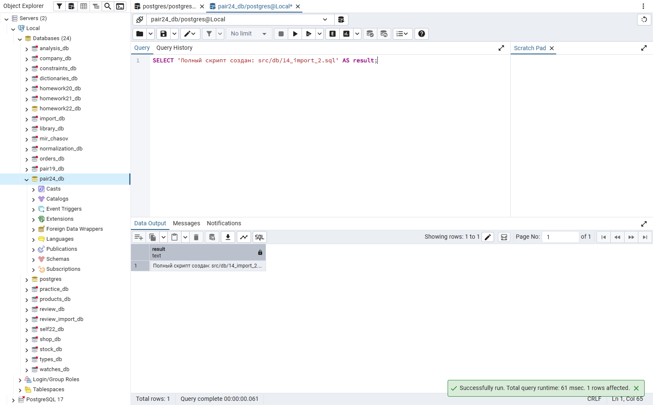
Задание 3.2. Сохраните скрипт
Цель: сохранить в файл .sql.
📸 Вставьте скриншот:
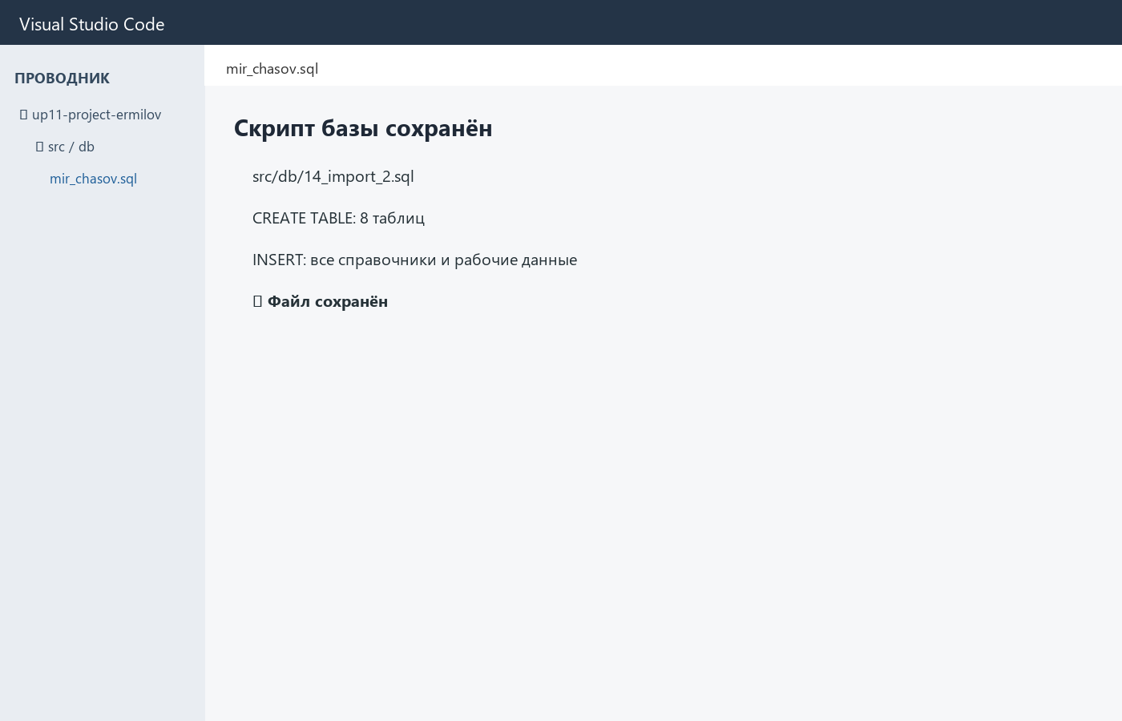

ЗАДАНИЕ 4: Проверка скрипта (10 минут)
Задание 4.1. Запустите скрипт заново
Цель: проверить, что скрипт работает.
Ваш SQL:
sql
DROP SCHEMA IF EXISTS perfume17 CASCADE;
\i src/db/14_import_2.sql
Результат: ☑
📸 Вставьте скриншот:
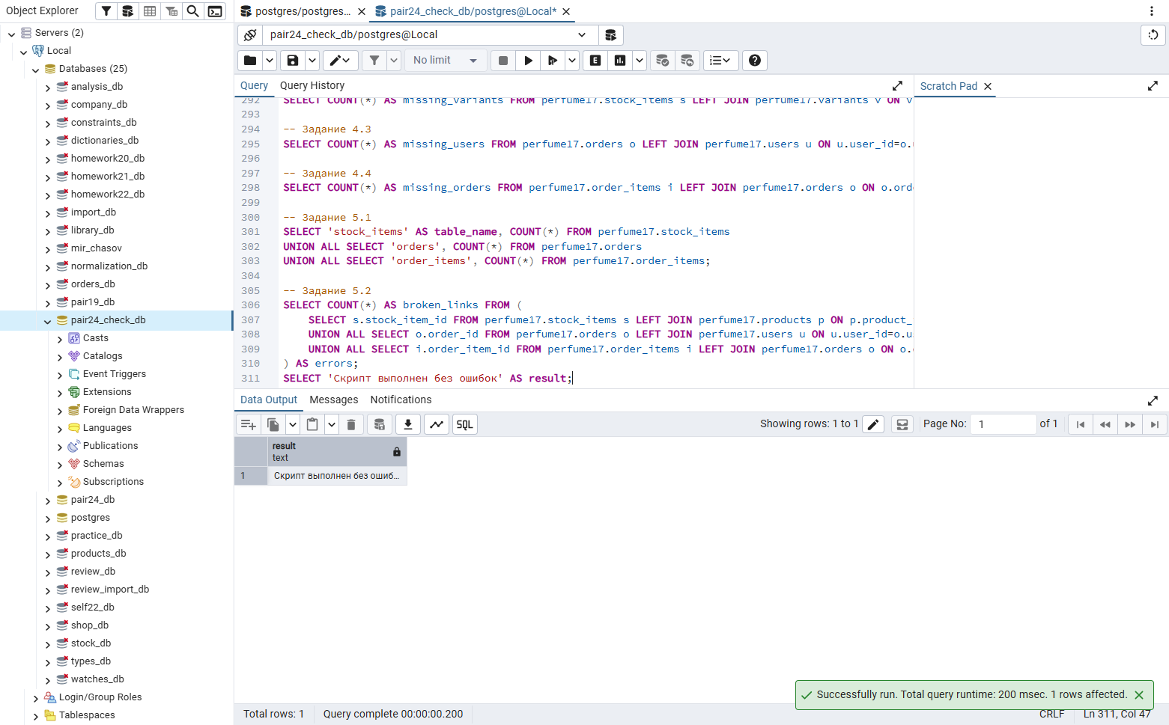
Задание 4.2. Проверьте все таблицы
Цель: проверить, что все таблицы созданы.
Ваш SQL:
sql
SELECT table_name FROM information_schema.tables
WHERE table_schema='perfume17' ORDER BY table_name;
Результат: ☑
📸 Вставьте скриншот:
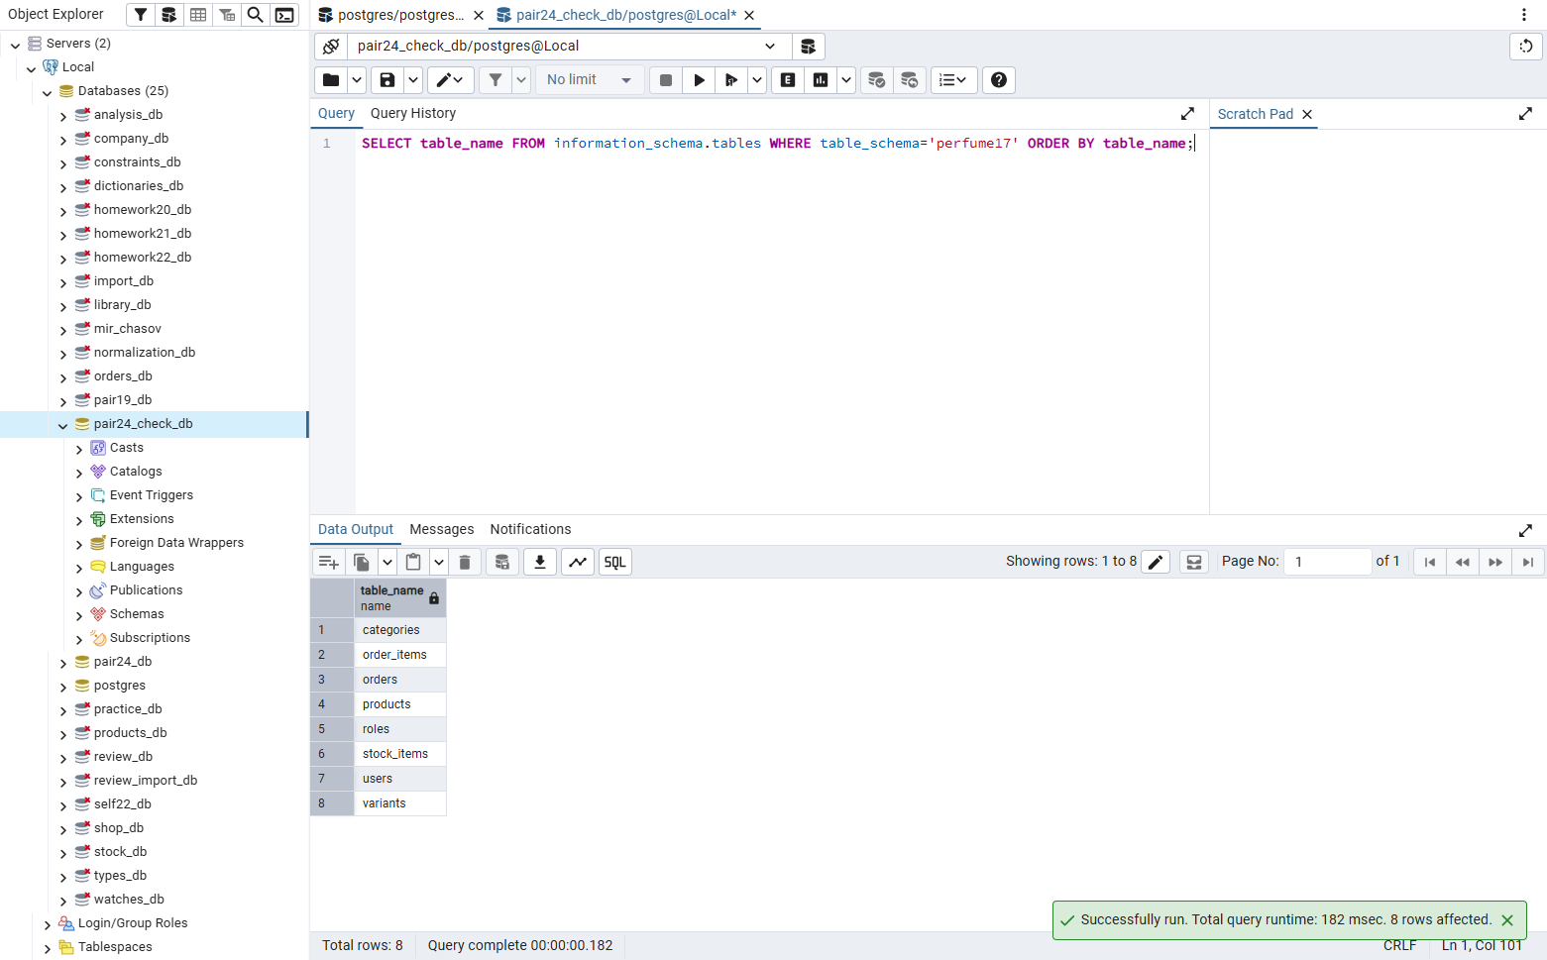
Задание 4.3. Проверьте все данные
Цель: проверить SELECT COUNT(*).
Ваш SQL:
sql
SELECT table_name, row_count FROM (
SELECT 'categories' table_name,COUNT(*) row_count FROM perfume17.categories
UNION ALL SELECT 'variants',COUNT(*) FROM perfume17.variants
UNION ALL SELECT 'products',COUNT(*) FROM perfume17.products
UNION ALL SELECT 'stock_items',COUNT(*) FROM perfume17.stock_items
UNION ALL SELECT 'users',COUNT(*) FROM perfume17.users
UNION ALL SELECT 'orders',COUNT(*) FROM perfume17.orders
UNION ALL SELECT 'order_items',COUNT(*) FROM perfume17.order_items
) q ORDER BY table_name;
Результат: ☑
📸 Вставьте скриншот:
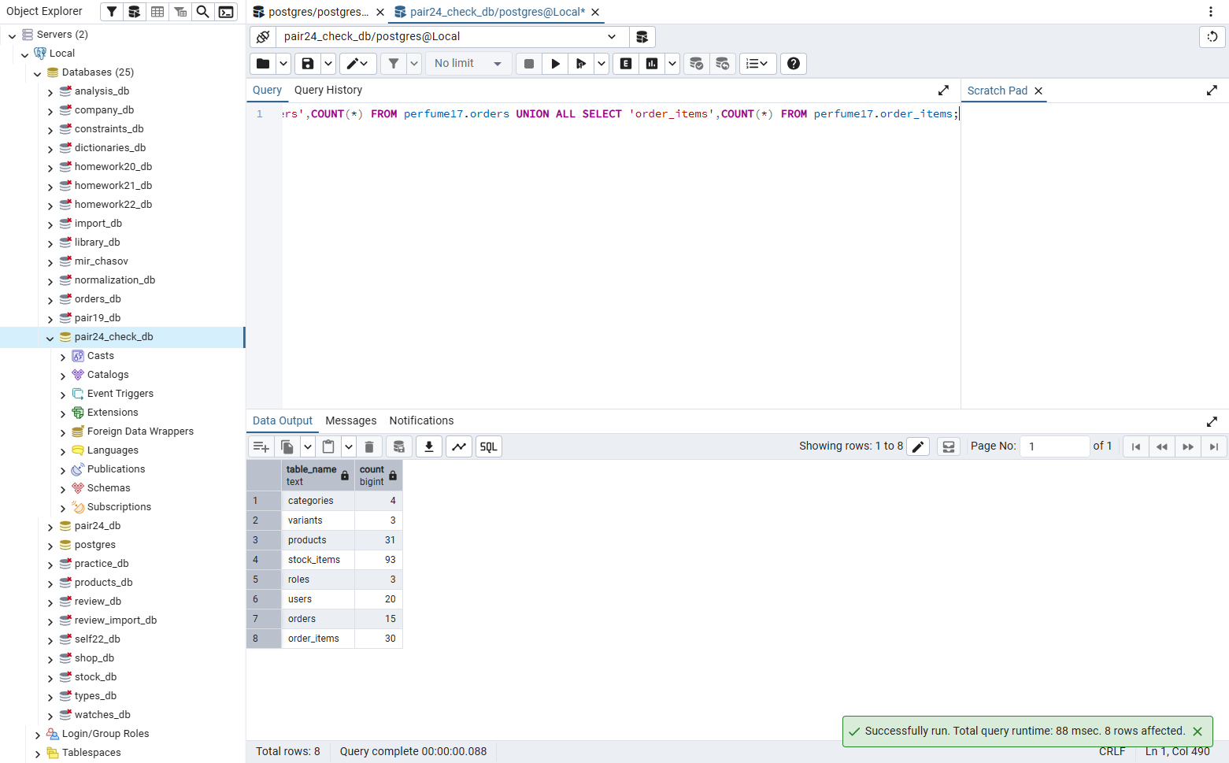

ЗАДАНИЕ 5: Проверка (5 минут)
Задание 5.1. Заполните чек-лист:
№ | Что | Результат
1 | Импорт справочников | ☑
2 | Импорт товаров | ☑
3 | Импорт остатков | ☑
4 | Импорт пользователей | ☑
5 | Импорт заказов | ☑
6 | Проверка COUNT | ☑
7 | Скрипт создан | ☑
8 | Скрипт проверен | ☑
📸 Вставьте скриншот:
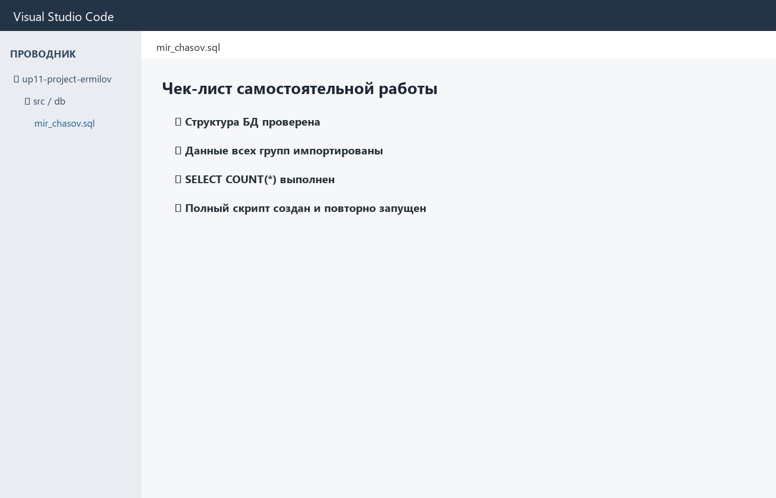
Задание 5.2. Сделайте вывод:
Вывод: Полный скрипт варианта «Парфюмерия» работает: 8 таблиц созданы, данные импортированы, количество строк и связи проверены.
📸 Вставьте скриншот:
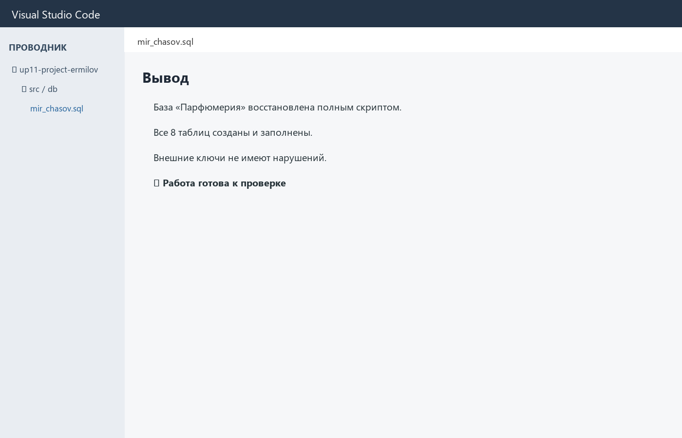

🔍 ПРОВЕРКА ПОНИМАНИЯ (5 минут)
Ответьте на вопросы:
1. Что такое импорт данных?
Загрузка подготовленных данных из внешнего источника в таблицы базы данных.
2. Что такое скрипт БД?
SQL-файл с командами создания структуры, заполнения и проверки базы.
3. Что содержит скрипт БД?
CREATE TABLE, INSERT, ограничения, связи и контрольные SELECT-запросы.
4. Зачем нужен скрипт БД?
Чтобы воспроизвести, проверить или перенести базу данных.
5. Как проверить импорт?
Сравнить количество строк в источнике и таблицах с помощью COUNT(*).
6. Как проверить скрипт?
Запустить его в чистой базе и проверить таблицы, строки и ограничения.
7. Что такое SELECT COUNT(*)?
Запрос, который возвращает количество строк.
8. Что такое CHECK?
Ограничение допустимых значений поля.
9. Что такое FOREIGN KEY?
Внешний ключ, связывающий дочернюю таблицу с родительской.
10. Что выложить в GitHub?
Рабочую тетрадь, полный SQL-скрипт и подтверждающие скриншоты.

🎯 ИТОГИ ПАРЫ (5 минут)

Что вы узнали?

Порядок импорта и состав полного скрипта базы данных.
№ | Знание | Отметка
1 | Импорт данных | ☑
2 | Проверка импорта | ☑
3 | Скрипт БД | ☑
4 | Проверка скрипта | ☑
5 | Подготовка к Мини-ДЭ | ☑

Что вы сделали?

Импортировал все группы данных, проверил COUNT и повторно запустил скрипт.
№ | Действие | Отметка
1 | Проверили структуру | ☑
2 | Импортировали справочники | ☑
3 | Импортировали товары | ☑
4 | Импортировали остатки | ☑
5 | Импортировали пользователей | ☑
6 | Импортировали заказы | ☑
7 | Создали скрипт | ☑
8 | Проверили скрипт | ☑
9 | Заполнили чек-лист | ☑
10 | Вставили скриншоты | ☑

Рефлексия
Что было легко?
Проверять количество строк.
Что было сложно?
Повторный запуск большого скрипта.
Что нужно доработать?
Только аккуратность комментариев в SQL-файле.

🎓 ПОДГОТОВКА К МИНИ-ДЭ (5 минут)

Что будет на Мини-ДЭ №1 (21.10)
Задание: создать БД для своей предметной области (полностью, по образцу ДЭ).
Требования:
№ | Что | Как
1 | ER-диаграмма | PDF
2 | Структура БД | 3НФ
3 | PRIMARY KEY | У каждой таблицы
4 | FOREIGN KEY | Все связи
5 | Именование | snake_case
6 | Импорт данных | Из Excel
7 | Скрипт БД | CREATE + INSERT
8 | Типы данных | Правильные

Что выложить в GitHub
№ | Что | Файл
1 | ER-диаграмма | ERD_mir_chasov.pdf
2 | Скрипт БД | mir_chasov.sql
3 | Файл БД | mir_chasov.db
4 | Скриншот | SELECT COUNT(*)

📊 КРИТЕРИАЛЬНОЕ ОЦЕНИВАНИЕ
№ | Критерий | Баллы | Ваш балл
1 | Структура проверена | 0–2 | 2
2 | Справочники импортированы | 0–2 | 2
3 | Товары импортированы | 0–2 | 2
4 | Остатки импортированы | 0–2 | 2
5 | Пользователи импортированы | 0–2 | 2
6 | Заказы импортированы | 0–2 | 2
7 | Проверка COUNT | 0–2 | 2
8 | Скрипт создан | 0–3 | 3
9 | Скрипт проверен | 0–3 | 3
10 | Чек-лист | 0–2 | 2
11 | Скриншоты вставлены | 0–2 | 2
12 | Подготовка к Мини-ДЭ | 0–2 | 2
13 | Рефлексия | 0–2 | 2
ИТОГО |  | 28 | 28
Оценка:
- 26–28 баллов — «Отлично»
- 20–25 баллов — «Хорошо»
- 14–19 баллов — «Удовлетворительно»
- 0–13 баллов — «Неудовлетворительно»

📤 РАЗМЕЩЕНИЕ РЕЗУЛЬТАТОВ В GITHUB
Репозиторий: up11-project-ermilov
Преподаватель добавлен: mawr89-rgb
Что выложить после пары:
№ | Что | Файл | Папка
1 | Рабочая тетрадь | rabochaya-tetrad-para-24.md | workbooks/
2 | Скрипт БД | 14_import_2.sql | src/db/
3 | Скриншоты | screenshot_24_*.png | screenshots/para-24/
Команды Git:
bash
git add workbooks/rabochaya-tetrad-para-24.md
git add src/db/14_import_2.sql
git add screenshots/para-24/
git commit -m "Пара 24: Самостоятельная работа импорт, скрипт"
git push origin main
Проверка:
№ | Что проверено | Отметка
1 | Рабочая тетрадь выложена | ☑
2 | Скрипт БД выложен | ☑
3 | Скриншоты выложены | ☑
4 | Коммит сделан | ☑
5 | Push выполнен | ☑
6 | Преподаватель добавлен | ☐
7 | Инвайт выслан | ☑
8 | Инвайт принят | ☐
Ссылка на репозиторий: https://github.com/EDEstud-mc/up11-project-ermilov

📚 ДОМАШНЕЕ ЗАДАНИЕ

Что делать дома
1. Импортировать данные для 3 тем:
№ | Тема | Что импортировать
1 | Мир часов | все таблицы
2 | Книжный мир | все таблицы
3 | ТехноМир | все таблицы
2. Создать скрипты БД:
№ | Тема | Файл
1 | Мир часов | mir_chasov.sql
2 | Книжный мир | book_world.sql
3 | ТехноМир | techno_world.sql
3. Проверить скрипты:
№ | Что | Как
1 | CREATE TABLE | Запустить
2 | INSERT | Запустить
3 | SELECT COUNT(*) | Проверить
4 | CHECK | Проверить
5 | FK | Проверить
4. Сделать скриншоты (5–7):
№ | Что | Сколько
1 | Импорт | 2
2 | SELECT COUNT(*) | 2
3 | Скрипт | 2
4 | Проверка | 1
5. Выложить в GitHub:
bash
git add src/db/homework_24/
git add screenshots/homework-24/
git commit -m "ДЗ 24: Импорт и скрипт"
git push origin main

Шаблон для своей темы
text
ИМПОРТ И СКРИПТ:
1. Проверить структуру БД
2. Импортировать справочники
3. Импортировать товары
4. Импортировать остатки
5. Импортировать пользователей
6. Импортировать заказы
7. Проверить SELECT COUNT(*)
8. Создать скрипт БД
9. Проверить скрипт

Пример для понимания
Мир часов:
sql
-- Справочники
CREATE TABLE categories (...);
INSERT INTO categories ...;

-- Товары
CREATE TABLE products (...);
INSERT INTO products ...;

-- Остатки
CREATE TABLE stock_items (...);
INSERT INTO stock_items ...;

-- Пользователи
CREATE TABLE roles (...);
INSERT INTO roles ...;

CREATE TABLE users (...);
INSERT INTO users ...;

-- Заказы
CREATE TABLE orders (...);
INSERT INTO orders ...;

CREATE TABLE order_items (...);
INSERT INTO order_items ...;

Зачем это нужно
№ | Что | Зачем
1 | Импорт | Навык
2 | Скрипт | Восстановление
3 | Проверка | Уверенность
4 | Скриншоты | Доказательство
5 | GitHub | Портфолио

Критерии оценки ДЗ
№ | Критерий | Баллы
1 | Импорт | 0–3
2 | Скрипт | 0–3
3 | Проверка | 0–2
4 | SELECT COUNT(*) | 0–2
5 | Скриншоты | 0–2
6 | GitHub | 0–2
ИТОГО |  | 14

📋 ПРИЛОЖЕНИЯ

Приложение 1: Что делать на паре
№ | Шаг
1 | Импорт данных
2 | Проверка импорта
3 | Создание скрипта
4 | Проверка скрипта
5 | Сдача

Приложение 2: Что НЕ даётся
№ | Что
1 | Псевдокод
2 | Подсказки
3 | Шаблоны
4 | Примеры

Приложение 3: Что можно
№ | Что | Как
1 | Консультация | По формулировке
2 | Вопросы | По типам данных
3 | Проверка | Преподавателем

Приложение 4: Шаблон для своей темы
text
ИМПОРТ И СКРИПТ:
1. Проверить структуру БД
2. Импортировать справочники
3. Импортировать товары
4. Импортировать остатки
5. Импортировать пользователей
6. Импортировать заказы
7. Проверить SELECT COUNT(*)
8. Создать скрипт БД
9. Проверить скрипт

Приложение 5: Пример для понимания
Пример 1. Импорт:
python
import pandas as pd
import psycopg2

conn = psycopg2.connect(
host="localhost",
port=5432,
database="mir_chasov",
user="postgres",
password="123"
)
cursor = conn.cursor()

df = pd.read_excel("Products_import.xlsx")
for _, row in df.iterrows():
cursor.execute(
"INSERT INTO products (name, price) VALUES (%s, %s)",
(row['Наименование'], row['Цена'])
)

conn.commit()
cursor.close()
conn.close()
Пример 2. Скрипт:
sql
CREATE TABLE categories (
category_id SERIAL PRIMARY KEY,
name VARCHAR(100) NOT NULL UNIQUE
);

INSERT INTO categories (name) VALUES
('Наручные'),
('Аксессуары');

✅ ПРОВЕРКА ВЫПОЛНЕНИЯ
№ | Что проверено | Отметка преподавателя
1 | Структура проверена | ☐
2 | Справочники импортированы | ☐
3 | Товары импортированы | ☐
4 | Остатки импортированы | ☐
5 | Пользователи импортированы | ☐
6 | Заказы импортированы | ☐
7 | Проверка COUNT | ☐
8 | Скрипт создан | ☐
9 | Скрипт проверен | ☐
10 | Чек-лист | ☐
11 | Скриншоты вставлены | ☐
12 | Подготовка к Мини-ДЭ | ☐
13 | Рефлексия | ☐
Оценка: _________________
Подпись преподавателя: _________________
Дата: «___» __________ 2026 г.

📖 РЕКОМЕНДУЕМЫЕ ИСТОЧНИКИ
- Официальная документация PostgreSQL 18: https://www.postgresql.org/docs/18/
- Голицына О.Л. Основы проектирования баз данных. — М.: Форум, 2021.
- КИМ 09.02.07-2-2027 (демонстрационный экзамен).
- Электронный тренажёр «Упражнения по SQL»: https://sql-ex.ru/
Рабочая тетрадь разработана для УП.11
Пара № 24: Самостоятельная работа импорт, скрипт
Продолжительность: 90 минут
Руководитель практики: _________________ / _______________
Дата: «___» __________ 2026 г.

